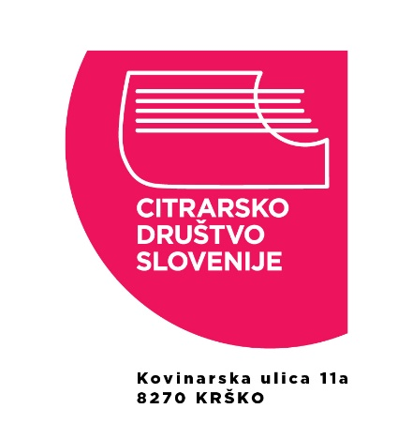
Citrarsko društvo Slovenije
Kovinarska ulica 11a
8270 KRŠKO
W www.citre-drustvo.si
E info@citre-drustvo.si
M 051 242 314, 041 939 535

PRISTOPNA IZJAVA

Izjavljam, da želim postati član/-ica Citrarskega društva Slovenije in hkrati sprejemam pravila in program društva.

Ime in priimek | Kliknite ali tapnite tukaj, če želite vnesti besedilo.
Datum rojstva | Kliknite ali tapnite tukaj, če želite vnesti besedilo.
Naslov stalnega bivališča | Kliknite ali tapnite tukaj, če želite vnesti besedilo.
Poštna številka in kraj | Kliknite ali tapnite tukaj, če želite vnesti besedilo.
E-pošta  (v primeru mladoletne osebe e-pošta starša oz. skrbnika) | Kliknite ali tapnite tukaj, če želite vnesti besedilo.
Telefonska številka  (v primeru mladoletne osebe tel. številka starša oz. skrbnika) | Kliknite ali tapnite tukaj, če želite vnesti besedilo.

Društvo se zavezuje, da bo podatke uporabljalo v skladu z Zakonom o varstvu osebnih podatkov (ZVOP-1-UPB1, Uradni list RS št. 94/2007 z dne 16. 10. 2007, stran 12707) izključno za lastne potrebe, zlasti pa za obveščanje o aktualnih dogodkih po navadni oziroma elektronski pošti.

Kliknite ali tapnite tukaj, če želite vnesti besedilo.

Kraj in datum:

Kliknite ali tapnite tukaj, če želite vnesti besedilo.

Podpis:

(možen digitalni podpis oz. skeniran podpis;
pri mladoletnih osebah podpis starša oz. skrbnika)

